**Temat: Rozwiązywanie testu egzaminacyjnego.**

Rozwiązany test proszę przesłać tak jak wcześniej (tylko odpowiedzi) na maila

[mariola.walczak@onet.com.pl](mailto:mariola.walczak@onet.com.pl)

# Zadanie 1.

Do warzyw o jadalnych ogonkach liściowych należy zaliczyć

1. fenkuł.
2. rabarbar.
3. szparagi.
4. kukurydzę.

# Zadanie 2.

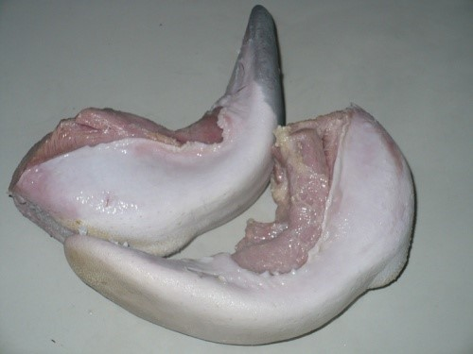Na rysunku przedstawiono

1. nerki.
2. ozory.
3. grasice.
4. śledziony.

# Zadanie 3.

Na którym rysunku przedstawiono perliczkę?

|  |  |  |  |
| --- | --- | --- | --- |
|  |  |  |  |
| A. | B. | C. | D. |

# Zadanie 4.

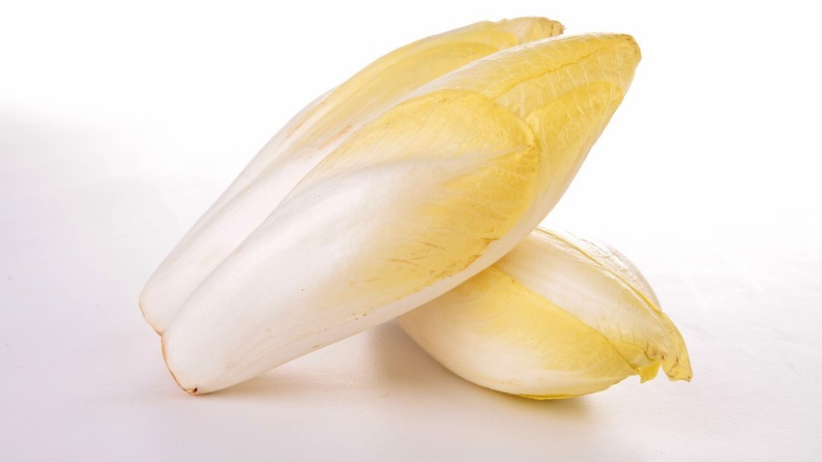Które warzywo jest przedstawione na rysunku?

1. Sałata.
2. Kapusta.
3. Cykoria.
4. Pasternak.

# Zadanie 5.

Chlorofil występuje

1. w dyni.
2. w brokule.
3. w marchwi.
4. w bakłażanie.

# Zadanie 6.

Truskawki należą do grupy owoców

1. pestkowych.
2. jagodowych.
3. ziarnkowych.
4. południowych.

# Zadanie 7.

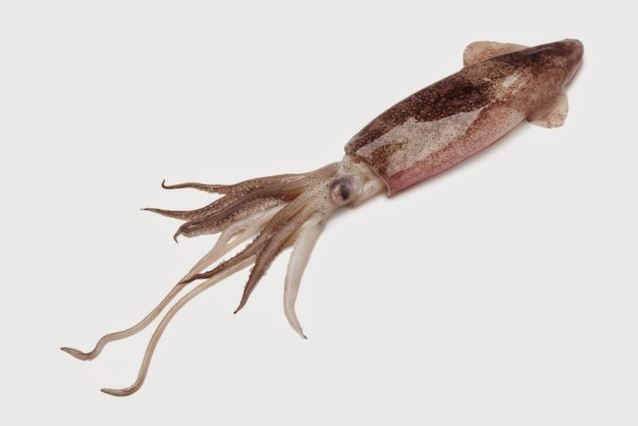Na rysunku przedstawiono

1. flądrę.
2. turbota.
3. kalmara.
4. krewetkę.

# Zadanie 8.

Element rozbioru tuszy wołowej jest przedstawiony na rysunku

|  |  |  |  |
| --- | --- | --- | --- |
| Podobny obraz | http://krawczyk.net.pl/wp-content/uploads/027-mięso-wieprzowe_schab-z-kością.jpg |  | http://krawczyk.net.pl/wp-content/uploads/012-mięso-wieprzowe_boczek-surowy.jpg |
| A. | B. | C. | D. |

# Zadanie 9.

Zdezynfekowane jaja należy przechowywać

1. w lodówce w czystej misce.
2. w lodówce w wytłaczarkach.
3. na regale w kuchni w czystej misce.
4. na regale w kuchni w wytłaczarkach.

# Zadanie 10.

Optymalny zakres temperatur 0ºC ÷ 4ºC należy zapewnić

* 1. w komorze chłodniczej.
  2. w magazynie ziemniaków.
  3. w komorze niskotemperaturowej.
  4. w magazynie produktów suchych.

# Zadanie 11.

Na podstawie danych zawartych w tabeli wskaż zakres temperatur przechowywania szpinaku.

|  |  |  |
| --- | --- | --- |
|  | Grupa warzyw | Zakres temperatur przechowywania |
| A. | Inne | 2÷3°C |
| B. | Liściowe | 0÷1°C |
| C. | Owocowe | 6÷8°C |
| D. | Cebulowe | -2÷0°C |

# Zadanie 12.

W czasie powolnego zamrażania surowców dochodzi do

1. zmniejszenia ich objętości.
2. tworzenia dużych kryształów lodu.
3. tworzenia drobnych kryształów lodu.
4. zmniejszenia ciśnienia osmotycznego.

# Zadanie 13.

Którego elementu – oznaczonego na schemacie białym polem – brakuje w przedstawionym schemacie

„Współzależność między systemami jakości”?

|  |  |
| --- | --- |
| 1. IŻiŻ 2. CCP 3. QAFP 4. HACCP | *Współzależność między systemami jakości* |

# Zadanie 14.

Technikę peklowania należy stosować do utrwalania

1. jaj.
2. mięs.
3. mleka.
4. warzyw.

# Zadanie 15.

Do przetworów utrwalanych technologicznie cukrem należy zaliczyć

1. napoje i soki.
2. miody i syropy.
3. powidła i nektary.
4. marmolady i konfitury.

# Zadanie 16.

Przedstawioną na rysunku komorę należy stosować w magazynie do przechowywania

1. 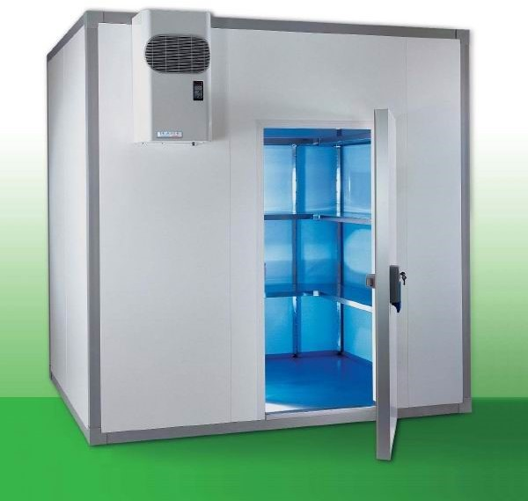alkoholi.
2. kiszonek.
3. warzyw okopowych.
4. produktów mlecznych.

# Zadanie 17.

Do dróg technologicznie czystych należy zaliczyć drogę

1. surowców.
2. konsumentów.
3. gotowych potraw.
4. odpadów i opakowań.

# Zadanie 18.

Na podstawie zamieszczonego sposobu wykonania należy sporządzić

1. zawiesinę z mąki.

|  |
| --- |
| **Sposób wykonania** |
| * Połącz rozgrzany tłuszcz z mąką w proporcji 1:1. * Ogrzewaj mieszaninę do utraty zapachu surowej mąki, bez zmiany wyraźnej koloru. |

1. zasmażkę I stopnia.
2. zasmażkę II stopnia.
3. podprawę zacieraną.

# Zadanie 19.

Na postawie zamieszczonego normatywu surowcowego oblicz, ile natki pietruszki należy przygotować do sporządzenia 16 porcji soku z pomidorów.

|  |  |
| --- | --- |
| **Normatyw surowcowy na 2 porcje soku z pomidorów** | |
| **Nazwa surowca** | **Ilość** |
| Pomidory | 500 g |
| Jabłka | 250 g |
| Natka pietruszki | ¼ pęczka |
| Sól, sok z cytryny | do smaku |
| Bazylia | do smaku |

* 1. 1 pęczek.
  2. 2 pęczki.
  3. 3 pęczki.
  4. 4 pęczki.

# Zadanie 20.

Które ilości surowców należy przygotować do sporządzania ciasta kruchego, jeżeli proporcje mąki, tłuszczu i cukru w tym cieście wynoszą 3:2:1?

|  |  |  |  |
| --- | --- | --- | --- |
|  | **Mąka w g** | **Tłuszcz w g** | **Cukier w g** |
| A. | 150 | 100 | 50 |
| B. | 150 | 200 | 50 |
| C. | 200 | 100 | 50 |
| D. | 200 | 200 | 50 |

# Zadanie 21.

Przedstawiony na rysunku sposób formowania należy stosować do sporządzania

1. 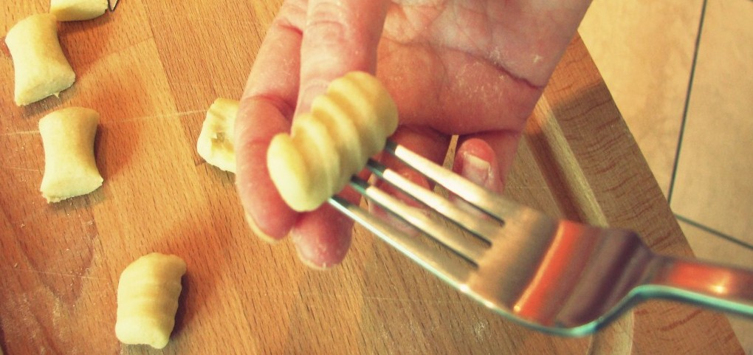łazanek.
2. gnocchi.
3. kopytek.
4. kołdunów.

# Zadanie 22.

Którą zupę należy zagęścić żółtkiem?

1. Krupnik ryżowy.
2. Zupę szczawiową.
3. Barszcz ukraiński.
4. Krem pieczarkowy.

# Zadanie 23.

Którą technikę obróbki cieplnej należy stosować do sporządzania jaj poszetowych?

1. Pieczenie.
2. Smażenie.
3. Gotowanie.
4. Zapiekanie.

# Zadanie 24.

Do wyrobów z ciasta zarabianego w naczyniu należy zaliczyć

1. kopytka.
2. makarony.
3. kluski leniwe.
4. kluski francuskie.

# Zadanie 25.

Którą technikę należy stosować do napowietrzania mąki?

1. Zaparzanie.
2. Schładzanie.
3. Naświetlanie.
4. Przesiewanie.

# Zadanie 26.

Którą technikę należy stosować do dokładnego wymieszania składników mięsnej masy mielonej?

1. Filetowanie.
2. Tablerowanie.
3. Deglasowanie.
4. Flambirowanie.

# Zadanie 27.

Wątróbkę wieprzową sauté należy zaliczyć do potraw

1. duszonych.
2. pieczonych.
3. smażonych.
4. gotowanych.

# Zadanie 28.

W zamieszczonym wykazie surowców do sporządzania klusek francuskich brakuje

1. wody.

|  |
| --- |
| Mąka krupczatka |
| ? |
| Jaja |

1. masła.
2. mleka.
3. cukru.

# Zadanie 29.

Do sporządzenia kruszonki, oprócz cukru, należy użyć

* 1. mąki pszennej i masła.
  2. mąki pszennej i białka.
  3. mąki ziemniaczanej i masła.
  4. mąki ziemniaczanej i białka.

# Zadanie 30.

Do sporządzenia vol-au-vent należy stosować ciasto

1. francuskie.
2. drożdżowe.
3. naleśnikowe.
4. makaronowe.

# Zadanie 31.

Którą potrawę należy sporządzić według przedstawionego sposobu wykonania?

1. Kisiel.
2. Namoczyć w mleku bułkę czerstwą, zemleć.
3. Migdały sparzyć, obrać i opłukać. Pozostałe bakalie opłukać i osączyć.

3.Utrzeć masło i dodawać stopniowo żółtka, roztartą bułkę i cukier.

1. Masę wymieszać z bakaliami i pianą z białek.
2. Masę wyłożyć do formy i gotować w łaźni wodnej 45 min.
3. Podawać z sosami.
4. Suflet.
5. Budyń.
6. Sorbet.

# Zadanie 32.

Kolagen pęcznieje i rozkleja się podczas

1. gotowania mięsa.
2. bejcowania mięsa.
3. trybowania mięsa.
4. szpikowania mięsa.

# Zadanie 33.

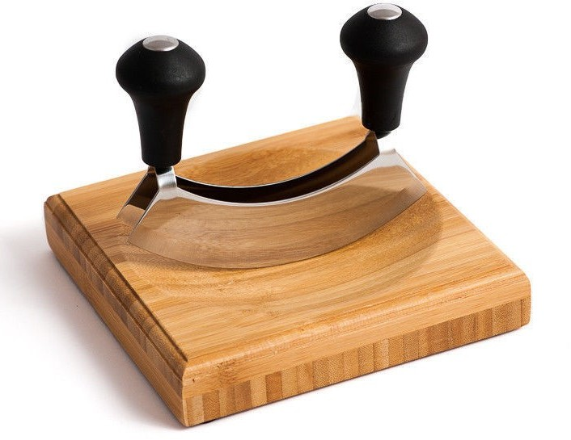Noża przedstawionego na rysunku należy użyć do rozdrabniania

1. ziół.
2. sera.
3. mięsa.
4. owoców.

# Zadanie 34.

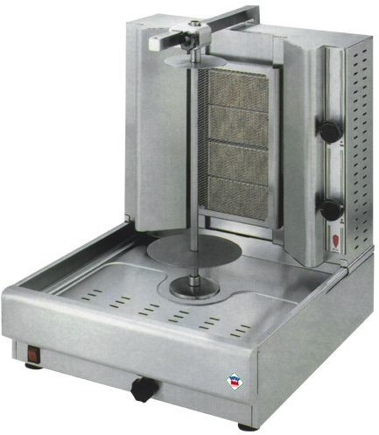Na rysunku przedstawiono

1. grill.
2. rożen.
3. griddle.
4. salamander.

# Zadanie 35.

Kuter należy stosować do

1. wyciskania soków.
2. rozdrabniania mięsa.
3. podgrzewania talerzy.
4. rozdrabniania ziemniaków.

# Zadanie 36.

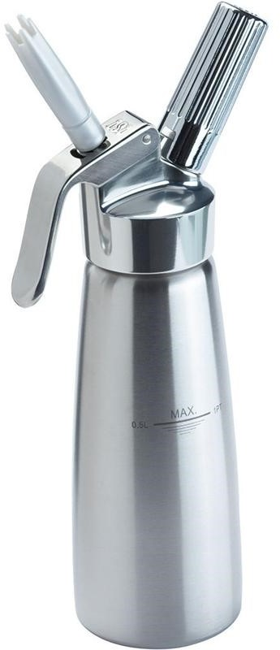Przedstawiony na rysunku sprzęt należy użyć do

1. destylacji wody.
2. schładzania lodów.
3. rozdrabniania owoców.
4. napowietrzania śmietany.

# Zadanie 37.

W zakładach gastronomicznych do obróbki surowego drobiu należy stosować deskę koloru

1. żółtego.
2. białego.
3. zielonego.
4. niebieskiego.

# Zadanie 38.

Na kuchni indukcyjnej należy stosować naczynia oznaczone symbolem

|  |  |  |  |
| --- | --- | --- | --- |
|  |  |  |  |
| A. | B. | C. | D. |

# Zadanie 39.

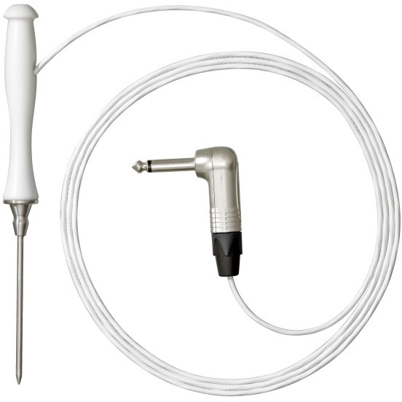Przedstawiony element wyposażenia pieca konwekcyjnego służy do pomiaru

* 1. wilgotności wewnątrz potrawy.
  2. temperatury wewnątrz potrawy.
  3. wilgotności w komorze roboczej.
  4. temperatury w komorze roboczej.

# Zadanie 40.

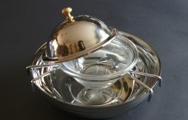W przedstawionym na rysunku naczyniu należy podawać

1. miód.
2. małże.
3. kawior.
4. konfitury